威海市环翠区发展和改革局
2022年政府信息公开工作年度报告

根据新修订的《中华人民共和国政府信息公开条例》，现公布威海市环翠区发展和改革局2022年政府信息公开工作年度报告。
本报告中所列数据的统计期限自2022年1月1日起至2022年12月31日止。本报告的电子版可在威海市环翠区人民政府门户网站（http://www.huancui.gov.cn/col/col82465/index.html）下载。 如对本报告有疑问，请与威海市环翠区发展和改革局办公室联系（地址：威海市环翠区文化中路59号，邮编：264200，电话：0631—5223178）。
- 总体情况
我局认真贯彻落实《条例》和各级关于政务公开工作的决策部署，按照“公开为常态、不公开为例外”的原则，扎实做好政务信息公开工作，切实保障人民群众的知情权、参与权、监督权和表达权。
1.主动公开政府信息情况。
紧密结合发展改革工作实际，不断健全完善政务信息公开工作制度，全年主动公开政府信息253条，其中政府网站公开125条、政务微信公开128条，通过视频、图文等形式解读扶持政策文件，全年答复政协委员提案5件，政府信息公开形式不断创新，内容不断丰富。
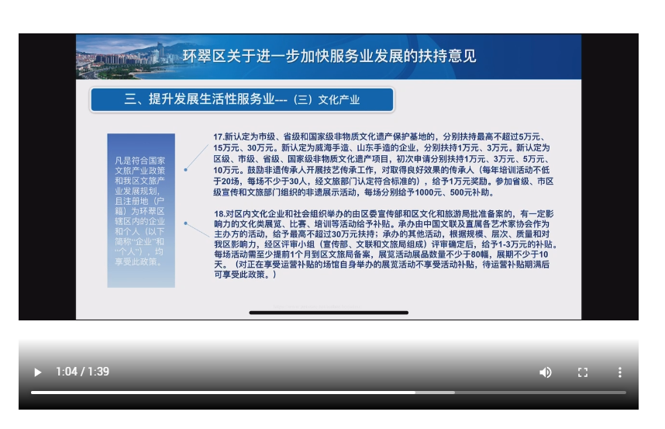
2.依申请公开政府信息情况。
2022年，本单位共受理政府信息公开申请3件，其中线上申请0件，线下申请3件，按时办结3件，超期答复0件。从办理结果看，无法提供3件，占比100%。
3.政府信息管理情况。
执行发布审核等制度要求，推进政务公开工作标准化。对机构简介、机构设置、部门领导、人事任免等单位概况进行公开，根据机构、人员变动情况动态管理，实时更新。及时公开国民经济和社会发展规划、年度计划、部门规范性文件等内容，制定出台涉及公共利益、公众权益的政策文件时，除依法应当保密的外，在决策前向社会公布决策草案、决策依据，广泛听取公众意见，并通过图文解读、视频解读等多种方式对《环翠区关于进一步加快服务业发展的扶持意见》文件精神进行解读。
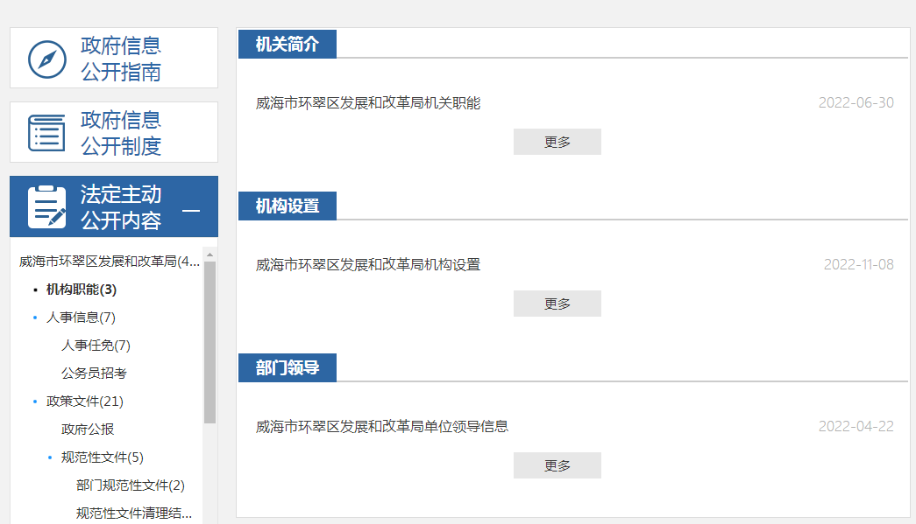
4.政府信息公开平台建设情况。
不断完善网站内容和获取有效信息的便利程度，拉近与群众之间的距离。对机构简介、机构设置、部门领导、人事任免等单位概况及时公开；对群众关心的扶持政策第一时间公开，并通过多种形式进行解读；对减税降费、优化营商环境等系列内容进行专题公开；对涉及公众利益、社会广泛关注的政协委员提案办理结果主动公开。按照行政执法事前、事后公开要求，及时在网站进行公示，对执法人员名单、权责清单等内容动态更新。
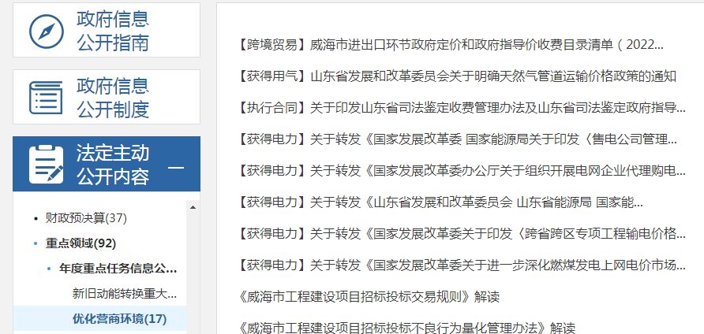
5.监督保障情况。
我局由办公室负责牵头组织开展政务公开工作，按时参加各级政务公开工作培训，及时将会议精神传达到各科室，并对各科室的政务公开工作进行指导、监督，将政务公开信息、网站信息发布等事项纳入工作计划。
- 主动公开政府信息情况
第二十条第（一）项
信息内容 | 本年制发件数 | 本年废止件数 | 现行有效件数
规章 | 0 | 0 | 0
规范性文件 | 1 | 0 | 1
第二十条第（五）项
信息内容 | 本年处理决定数量
行政许可 | 0
第二十条第（六）项
信息内容 | 本年处理决定数量  处理决定数量
行政处罚 | 0
行政强制 | 0
第二十条第（八）项
信息内容 | 本年收费金额（单位：万元）
行政事业性收费 | 0
- 收到和处理政府信息公开申请情况
（本列数据的勾稽关系为：第一项加第二项之和， 等于第三项加第四项之和） |  |  | 申请人情况
 |  |  | 自然人 | 法人或其他组织 |  |  |  |  | 总计
 |  |  | 自然人 | 商业 企业 | 科研 机构 | 社会公益组织 | 法律 服务 机构 | 其他 | 总计
一、本年新收政府信息公开申请数量 |  |  | 3 | 0 | 0 | 0 | 0 | 0 | 3
二、上年结转政府信息公开申请数量 |  |  | 0 | 0 | 0 | 0 | 0 | 0 | 0
三、本年度办理结果 | （一）予以公开 |  | 0 | 0 | 0 | 0 | 0 | 0 | 0
三、本年度办理结果 | （二）部分公开（区分处理的，只计这一情形，不计其他情形） |  | 0 | 0 | 0 | 0 | 0 | 0 | 0
三、本年度办理结果 | （三）不予公开 | 1.属于国家秘密 | 0 | 0 | 0 | 0 | 0 | 0 | 0
三、本年度办理结果 | （三）不予公开 | 2.其他法律行政法规禁止公开 | 0 | 0 | 0 | 0 | 0 | 0 | 0
三、本年度办理结果 | （三）不予公开 | 3.危及“三安全一稳定” | 0 | 0 | 0 | 0 | 0 | 0 | 0
三、本年度办理结果 | （三）不予公开 | 4.保护第三方合法权益 | 0 | 0 | 0 | 0 | 0 | 0 | 0
三、本年度办理结果 | （三）不予公开 | 5.属于三类内部事务信息 | 0 | 0 | 0 | 0 | 0 | 0 | 0
三、本年度办理结果 | （三）不予公开 | 6.属于四类过程性信息 | 0 | 0 | 0 | 0 | 0 | 0 | 0
三、本年度办理结果 | （三）不予公开 | 7.属于行政执法案卷 | 0 | 0 | 0 | 0 | 0 | 0 | 0
三、本年度办理结果 | （三）不予公开 | 8.属于行政查询事项 | 0 | 0 | 0 | 0 | 0 | 0 | 0
三、本年度办理结果 | （四）无法提供 | 1.本机关不掌握相关政府信息 | 3 | 0 | 0 | 0 | 0 | 0 | 3
三、本年度办理结果 | （四）无法提供 | 2.没有现成信息需要另行制作 | 0 | 0 | 0 | 0 | 0 | 0 | 0
三、本年度办理结果 | （四）无法提供 | 3.补正后申请内容仍不明确 | 0 | 0 | 0 | 0 | 0 | 0 | 0
三、本年度办理结果 | （五）不予处理 | 1.信访举报投诉类申请 | 0 | 0 | 0 | 0 | 0 | 0 | 0
三、本年度办理结果 | （五）不予处理 | 2.重复申请 | 0 | 0 | 0 | 0 | 0 | 0 | 0
三、本年度办理结果 | （五）不予处理 | 3.要求提供公开出版物 | 0 | 0 | 0 | 0 | 0 | 0 | 0
三、本年度办理结果 | （五）不予处理 | 4.无正当理由大量反复申请 | 0 | 0 | 0 | 0 | 0 | 0 | 0
三、本年度办理结果 | （五）不予处理 | 5.要求行政机关确认或重新出具已获取信息 | 0 | 0 | 0 | 0 | 0 | 0 | 0
三、本年度办理结果 | （六）其他处理 |  | 0 | 0 | 0 | 0 | 0 | 0 | 0
三、本年度办理结果 | （七）总计 |  | 3 | 0 | 0 | 0 | 0 | 0 | 3
四、结转下年度继续办理 |  |  | 0 | 0 | 0 | 0 | 0 | 0 | 0
四、政府信息公开行政复议、行政诉讼情况
行政复议 |  |  |  |  | 行政诉讼
结果 维持 | 结果 纠正 | 其他 结果 | 尚未 审结 | 总计 | 未经复议直接起诉 |  |  |  |  | 复议后起诉
 |  |  |  |  | 结果 维持 | 结果 纠正 | 其他 结果 | 尚未 审结 | 总计 | 结果 维持 | 结果 纠正 | 其他 结果 | 尚未 审结 | 总计
0 | 0 | 0 | 0 | 0 | 0 | 0 | 0 | 0 | 0 | 0 | 0 | 0 | 0 | 0
- 存在的主要问题及改进情况
对于哪些信息应该主动公开、哪些信息群众关心的认识不够深。立足发展改革职能，深入钻研业务，结合信访、12345热线办理、依申请公开等群众反映诉求较为集中的问题，有针对性地进行政府信息公开。
- 其他需要报告的事项
1.政府信息公开申请收费情况。
本年度我单位依申请公开政府信息未收取任何费用。
2.落实环翠区2022年度政务公开工作要点情况。
根据年度政务公开工作要点，及时对减税降费、扩大有效投资、规范性文件等内容在局网站进行公开。
3.人大代表建议、政协委员提案办理情况。
2022年，共收到并答复政协委员提案5件，均及时在局网站政协委员提案办理栏目进行公开。本年度未收到人大代表建议。
4.政务公开工作创新情况。
将政务公开工作与业务工作深度融合，以群众需求为导向，主动通过开展政府工作日活动，结合创城、党员报到等活动，对群众关心的停车场收费、物业收费等政策进行宣传解读，规范收费行为，减少纠纷。
5.所属事业单位信息公开工作情况。
本单位所属事业单位环翠区重点项目服务中心、能源事业发展中心、服务业发展中心均参照统一要求进行信息公开工作。

